Phụ lục 3
HÌNH ĐỒ CẢNH BÁO TRONG VẬN CHUYỂN HÓA CHẤT
(Ban hành kèm theo Thông tư số: 04/2012/TT-BCT
ngày 13 tháng 02 năm 2012 của Bộ Công Thương)

Hình đồ cảnh báo trong vận chuyển hoá chất
Khung và hình vẽ bên trong màu đen; nền (*). Kích thước 10 cm x 10 cm (đường chéo x đường chéo)
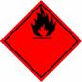  1 | 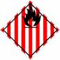  2 |  | 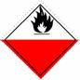  3
Chất lỏng dễ cháy  Khí dễ cháy  Sol khí dễ cháy | chất rắn dễ cháy tự phản ứng |  | Chất tự dẫn lửa (tự sinh lửa), hợp chất tự sinh nhiệt
  4 | 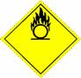  5 |  | 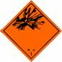  6
Hợp chất khi tiếp xúc với nước sinh khí dễ cháy (nguy hiểm khi ẩm, ướt) | Khí Oxi hoá  Chất lỏng Oxi hoá  Chất rắn Oxi hoá |  | Chất nổ loại: 1.1, 1.2, 1.3
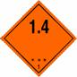  7 | 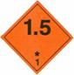  8 |  | 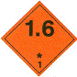  1  9
Chất nổ loại 1.4 | Chất nổ loại 1.5 |  | Chất nổ loại 1.6
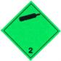  10 | 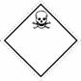  11  1 |  | 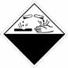  12
Khí nén | Độc cấp tính (chất độc): đường miệng, da và đường thở |  | Chất ăn mòn
  13 | 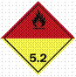  14  1
Chất ô nhiễm môi trường thuỷ sinh | Peroxit Hữu cơ
(*) Hình 1: màu đỏ; |  | Hình 2: sọc màu đỏ và trắng;
Hình 3: nửa màu trắng, nửa màu đỏ; |  | Hình 4: màu xanh nước biển đậm;
Hình 5: màu vàng; |  | Hình 6, 7, 8, 9: màu da cam;
Hình 10: màu xanh lá cây; |  | Hình 11, 13: màu trắng;
Hình 12: nửa màu trắng, nửa màu đen; |  | Hình 14: nửa màu đỏ, nửa màu vàng.

